История аэропорта “Кольцово”: факты и легенды во времена Свердловска

Свою историю Кольцово начал в 1928 году, когда неподалеку от Свердловска началось строительство взлетно-посадочной полосы и казарм для летчиков Красной армии. Но гражданским аэропортом Кольцово стало лишь в 1943 году, когда ученые начали испытывать здесь новые типы самолетов.
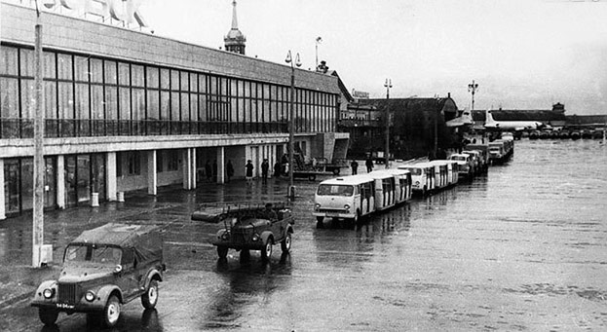

Как президент США Рузвельт прилетал в “Кольцово”
Одна из самых интересных легенд аэропорта Кольцово: 3 декабря 1943 года, когда аэропорт был еще простым военным аэродромом, на взлетно-посадочную полосу приземлился самолет с американским президентом Франклином Рузвельтом. По одной версии, он сделал остановку по пути из Тегерана в Вашингтон, а по другой – американский президент лично осматривал маршрут, которым в Россию будут лететь американские боевые самолеты по программе ленд-лиза (согласно ей во времена Второй мировой войны Америка давала в долг своим союзникам боеприпасы, военную технику, продовольствие и стратегическое сырье).
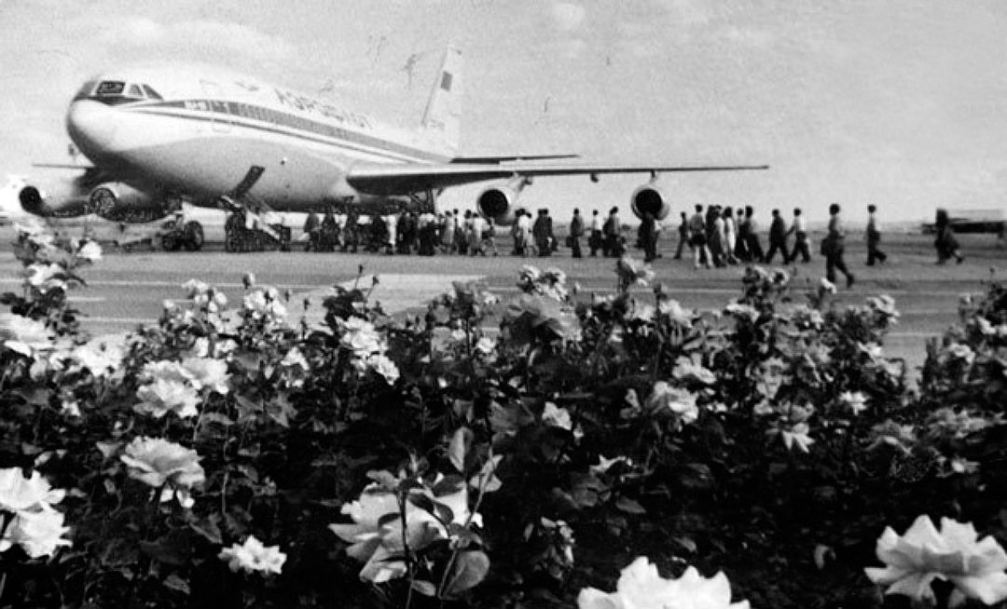
Был он здесь всего пару часов, пока самолет дозаправлялся. В это время Рузвельта разместили в красном кирпичном здании неподалеку от аэродрома (сейчас там располагается поликлиника). В 40-х годах это было служебное помещение, где в одних комнатах хранился груз, а в других спали пилоты. О том, что прилетит важный гость, сотрудники аэродрома знали, техничек попросили на всякий случай заправить койки в служебном помещении свежим постельным бельем. Но о том, что приземлится сам американский президент, никто и не догадывался. К сожалению, точных сведений о том, был ли Рузвельт в Кольцово, не сохранилось. Его тогда никто не сфотографировал. Но эту легенду до сих пор передают из уст в уста работники аэропорта.
Раньше людей на автобусе до самолета только возили в исключительных случаях. В основном пассажиры сначала сидели в накопителе, а затем специальный человек сам вел их на взлетно-посадочную полосу.

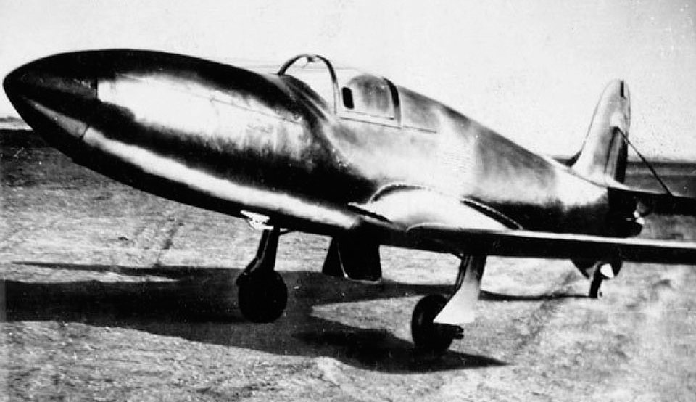
Испытания ракетного самолета Би-1 в аэропорту “Кольцово”
Именно в аэропорту Кольцово проходили испытания самолета Би-1, положившего начало развитию космонавтики. Его начали создавать в 1941 году, когда понадобился истребитель, который был бы быстрее немецких. Но в октябре ученым научно-испытательского Института военно-воздушных сил Красной армии пришлось эвакуироваться на Урал. Большая часть его сотрудников разместилась в Кольцово. Здесь-то и начались испытания. Первым за штурвал ракетного истребителя сел легендарный советский летчик Григорий Яковлевич Бахчиванджи. Это произошло 15 мая 1942 года. Вот что об этом событии написал в воспоминаниях инженер-полковник Александр Сорокин:
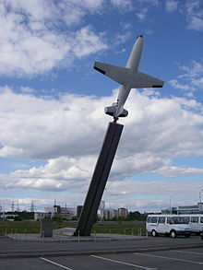
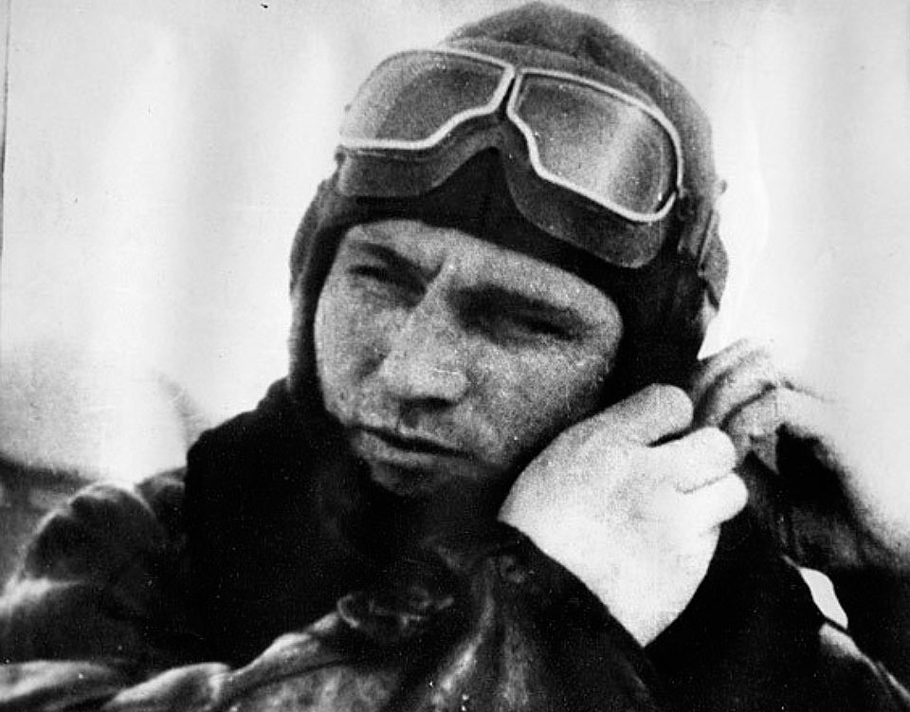
«Настроение у него было прекрасное, он много кутил, был веселым и жизнерадостным. Время полета не было еще известно, кого-то ждали. В 10 часов с западной стороны аэродрома появилась маленькая облачность, которая стала постепенно разрастаться в небольшие тучки. Георгий торопил с полетом, он очень боялся (зачеркнуто, заменено на «беспокоился». – Ред.), что ухудшатся метеорологические условия и полет будет отменен. Облачность задержала вылет, но во второй половине дня небо стало проясняться. К 19 часам на старте было все готово. Построенный руками советских людей самолет был на старте, полированные, обтекающие его поверхности блестели на солнце. Я помогал Георгию пристегивать парашют. Я пожал руку Бахчиванджи и пожелал ему успеха, в знак особого уважения ко мне он попросил у меня мои кожаные перчатки. Георгий быстро сел в самолет, так ловко, как будто он уже не раз летал на этом самолете. В 19 часов ракета возвестила о начале полета. Бахчиванджи плавно включил двигатель. Машина стремительно пробежала по аэродрому и затем с молниеносной скоростью стала набирать высоту. Вечером в кругу товарищей Георгий делился своими впечатлениями о полете: «Как нож в масло врезался самолет».
Всего Бахчиванджи поднимался в воздух на Би-1 семь раз. Каждый раз ему надо было испытать истребитель в определенных условиях: узнать максимальную скорость, максимальную высоту, на которую можно подняться. Во время последнего испытания 27 марта 1943 года он погиб.
– Он должен был набрать на максимальной высоте максимальную скорость, и на 17-й секунде полета загорелся двигатель, – рассказала «Комсомолке» Марина Любимова, сотрудник музея аэропорта Кольцово. – Бахчиванджи мог катапультироваться, но он хотел понять, каким образом действует ракетный двигатель в таких критических ситуациях, поэтому остался в кабине самолета и погиб.
Теперь у въезда в аэропорт стоит памятник тому полету – самолет Би-1, смотрящий в небо.

Советские стюардессы надевали эти шляпки, не боясь испортить прическу.
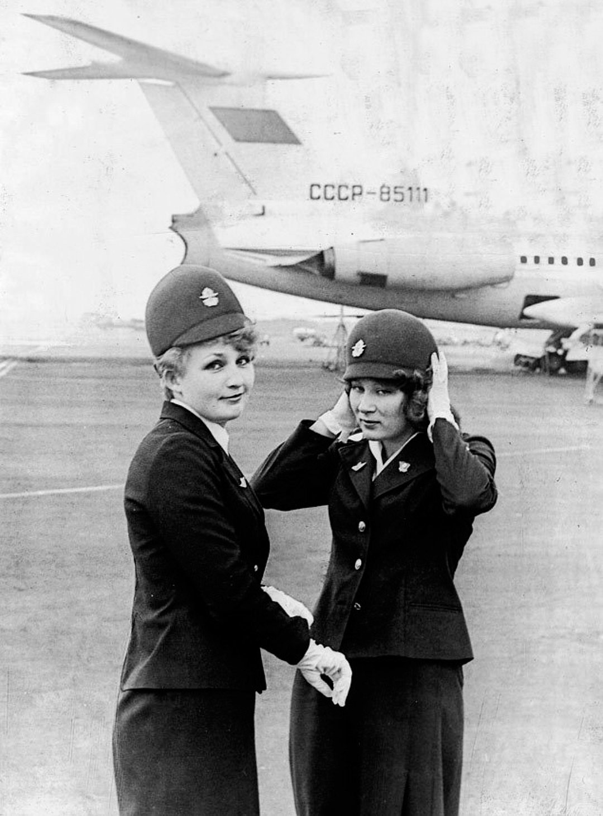
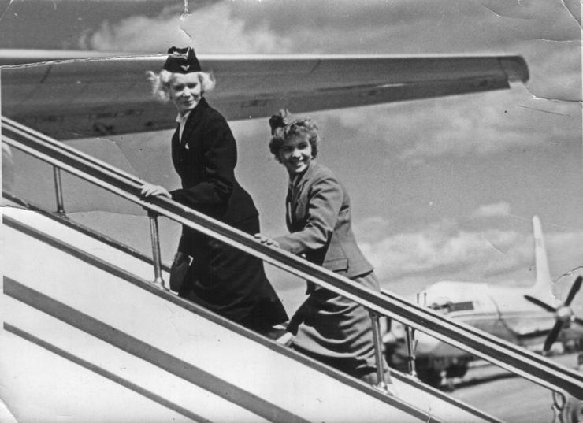
Фотохроника аэропорта “Кольцово” в советское время:

